12.10.2018 № 46

Об утверждении границ и режима использования территории объекта культурного наследия федерального значения «Усадьба Апраксина», нач. XVIII в. (Владимирская область, Юрьев-Польский район, с. Ратислово)

В соответствии с Федеральным законом от 25.06.2002 № 73-ФЗ «Об объектах культурного наследия (памятниках истории и культуры) народов Российской Федерации», постановлением Губернатора области от 17.10.2007 № 774 «Об утверждении Положения о Государственной инспекции по охране объектов культурного наследия администрации Владимирской области» постановляю:
- Утвердить:
  - Границы территории объекта культурного наследия федерального значения «Усадьба Апраксина», нач. XVIII в. (Владимирская область, Юрьев-Польский район, с. Ратислово) согласно приложению № 1.
1.2. Режим использования территории объекта культурного наследия «Усадьба Апраксина», нач. XVIII в. (Владимирская область, Юрьев-Польский район, с. Ратислово) согласно приложению № 2.
2. Контроль за исполнением данного постановления возложить
на начальника отдела государственного надзора и государственной охраны объектов культурного наследия.
3. Настоящее постановление вступает в силу со дня его официального опубликования.

Заместитель начальника
Государственной инспекции М.А. Волозина
Приложение № 1
к постановлению Государственной инспекции

от _____________ № _____

Описание границ территории объекта культурного наследия
«Усадьба Апраксина», нач. XVIII в.
(Владимирская область, Юрьев-Польский район, с. Ратислово)

Границы территории объекта культурного наследия федерального значения «Усадьба Апраксина», нач. XVIII в. (Владимирская область, Юрьев-Польский район, с. Ратислово) проходят следующим образом:
- от точки 1 до точки 2 (северная) – проходит в восточном направлении на протяжении 112 метров по границе между спортивной площадкой (безлесное пространство) и парком;
- от точки 2 до точки 3 (северная) - проходит в восточном направлении на протяжении 98 метров до пересечения с северной границей земельного участка с кадастровым номером 33:04:150401:119;
- от точки 3 до точки 4 (северная) - проходит в восточном направлении на протяжении 50 метров совпадая с северной границей земельного участка с кадастровым номером 33:04:150401:119;
- от точки 4-5 до точки 6 (западная) – проходит в северном направлении параллельно западному фасаду здания хозяйственного флигеля на расстоянии 3 м от объекта культурного наследия «Усадьба Апраксина», нач. XVIII в.;
- от точки 6 до точки 7 (северная) – проходит в восточном направлении по параллельно северному фасаду здания хозяйственного флигеля на расстоянии 3 м объекта культурного наследия «Усадьба Апраксина», нач. XVIII в.;
- от точки 7-8 до точки 9 (восточная) – проходит в южном направлении параллельно восточному фасаду здания на расстоянии 3 м от него до пересечения с северной границей земельного участка с кадастровым номером 33:04:150401:119;
- от точки 9-10-11-12-13-14-15-16 до точки 17 (восточная) – проходит в южном направлении совпадая с восточной границей земельного участка с кадастровым номером 33:04:150401:119;
- от точки 17 до точки 18 (южная) - проходит в западном направлении на протяжении 98 метров до пересечения с западной границей земельного участка с кадастровым номером 33:04:150401:119;
- от точки 18-19 до точки 20 (западная) – проходит в северном направлении совпадая с западной границей земельного участка с кадастровым номером 33:04:150401:119;
- от точки 20 до точки 21 (восточная) – проходит в южном направлении на протяжении 154 метров по границе между парком и участками индивидуальной жилой застройки, по существующей просеке;
- от точки 21 до точки 22 (южная) – проходит в западном направлении на протяжении 111 метров по границе между парком и северной стороной крайнего западного пруда южного каскада;
- от точки 22 до точки 23 (западная) – проходит в северном направлении на протяжении 23 метров по границе между парком и лесным массивом, по существующей просеке;
- от точки 23-24 до точки 1 (западная) – проходит в северном направлении по границе земельного участка с кадастровым номером 33:04:150401:120.

Карта (схема) границ территории объекта культурного наследия
регионального значения наследия «Усадьба Апраксина», нач. XVIII в.
(Владимирская область, Юрьев-Польский район, с. Ратислово)

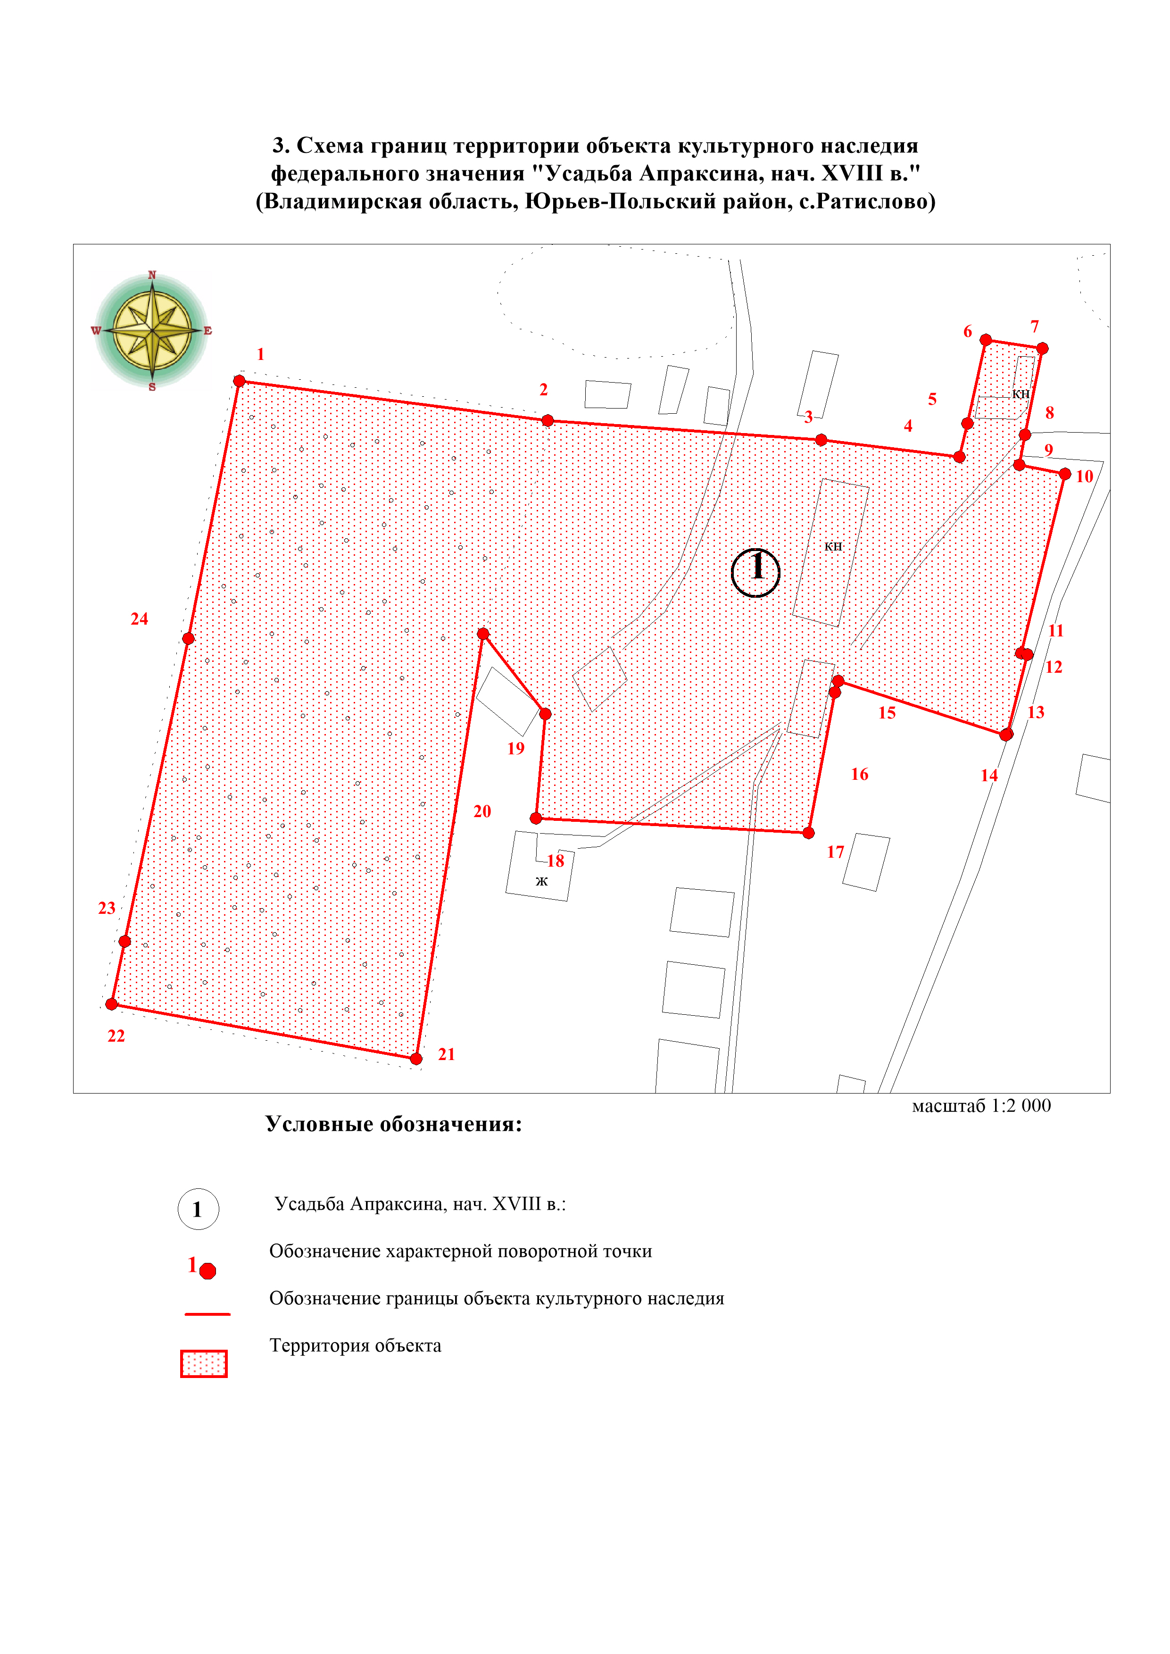
Координаты характерных (поворотных) точек границ территории
объекта культурного наследия регионального значения
«Усадьба Апраксина», нач. XVIII в.
(Владимирская область, Юрьев-Польский район, с. Ратислово)
(система координат местная МСК-33)

Обозначение характерных точек | Координаты
Обозначение характерных точек | X | Y
1 | 211676.01 | 181693.71
2 | 211661.68 | 181804.52
3 | 211654.75 | 181902.60
4 | 211648.75 | 181952.30
5 | 211660.67 | 181955.23
6 | 211690.57 | 181961.96
7 | 211687.41 | 181982.33
8 | 211656.53 | 181975.80
9 | 211645.75 | 181973.77
10 | 211642.54 | 181990.20
11 | 211578.49 | 181974.12
12 | 211578.04 | 181976.28
13 | 211549.68 | 181969.03
14 | 211549.15 | 181968.24
15 | 211568.60 | 181908.31
16 | 211564.48 | 181907.00
17 | 211514.22 | 181897.32
18 | 211519.62 | 181799.44
19 | 211556.81 | 181803.01
20 | 211585.60 | 181780.85
21 | 211433.67 | 181756.07
22 | 211453.31 | 181646.63
23 | 211475.71 | 181651.49
24 | 211583.84 | 181675.07
1 | 211676.01 | 181693.71

Приложение № 2
к постановлению Государственной инспекции

от ___________ № _____

Режим использования территории объекта культурного наследия
«Усадьба Апраксина», нач. XVIII в.
(Владимирская область, Юрьев-Польский район, с. Ратислово)

Территория объекта культурного наследия относится к землям историко-культурного назначения.
- На территории объектов культурного наследия разрешается:
- проведение работ по сохранению объекта культурного наследия и его территории (консервационные, реставрационные работы, ремонт, приспособление памятника под современное использование);
- осуществление специальных работ по изучению объекта культурного наследия, в том числе – производство зондажей, шурфов, раскопов, инженерных, физико-химических исследований;
- применение только традиционных строительных материалов (дерево, камень, красный глиняный кирпич) при проведении работ по сохранению объекта культурного наследия и благоустройстве территории;
- раскрытие и сохранение подлинных частей, элементов, деталей здания, планировки, покрытий дорожек, насаждений;
- воссоздание утраченных объектов в целях регенерации историко-градостроительной среды;
- работы по озеленению и благоустройству территории, реконструкция инженерных сетей;
- обеспечение мер пожарной безопасности объекта культурного наследия;
- согласование работ по сохранению объекта культурного наследия с органом охраны объектов культурного наследия;
- обеспечение возможности реализации в установленном законом порядке права граждан на доступ к объекту культурного наследия;
- обеспечение режима содержания земель историко-культурного назначения;
- использование территории объекта культурного наследия в соответствии с исторической функцией;
- ведение хозяйственной деятельности, не противоречащей требованиям обеспечения сохранности объекта культурного наследия и позволяющей обеспечить функционирование объекта культурного наследия в современных условиях.
- На территории объектов культурного наследия запрещается:
- снос объекта культурного наследия, надстройки и пристройки к нему;
- реконструкция, строительство капитальных и временных зданий и сооружений, в том числе линейных объектов, вышек сотовой связи и увеличение объемно-пространственных характеристик существующих на территории памятника объектов капитального строительства;
- изменение территории, прокладка коммуникаций, не связанных с обеспечением жизнедеятельности памятника;
- наружное размещение сетей газопроводов, теплопроводов и иных трубопроводов, воздушных линий электропередач, прокладка новых дорог;
- применение нетрадиционных строительных материалов, в том числе силикатного кирпича, пеноблоков, сайдинга, пластика, применение чужеродных цветовых решений;
- установка на фасадах, крыше любых технических объектов и элементов, в т.ч. кондиционеров, антенн, технических элементов инженерных систем;
- движение транспортных средств (за исключением специального автотранспорта), в случае если движение транспортных средств создает угрозу нарушения целостности и сохранности объекта;
- хозяйственная деятельность, ведущая к разрушению, искажению внешнего облика объекта культурного наследия;
- размещение мест захоронения, промышленных, бытовых и сельскохозяйственных отходов;
- устройство и размещение рекламных конструкций, вывесок, временных построек, киосков, размещение стационарных автостоянок транспортных средств, складов, площадок для складирования и производства взрывчатых и огнеопасных материалов, материалов, загрязняющих интерьеры объекта культурного наследия, фасады и территорию, имеющих вредные выделения;
- размещение производств, имеющих станки, установки и механические двигатели, оказывающие динамические и вибрационные воздействия на конструкции объекта культурного наследия, производств и лабораторий, связанных с неблагоприятным для объекта культурного наследия температурно-влажностным режимом и применением химически активных веществ;
- проведение земляных, строительных, мелиоративных и иных работ, за исключением работ по сохранению объекта культурного наследия или его отдельных элементов, сохранению историко-градостроительной или природной среды объекта культурного наследия.

